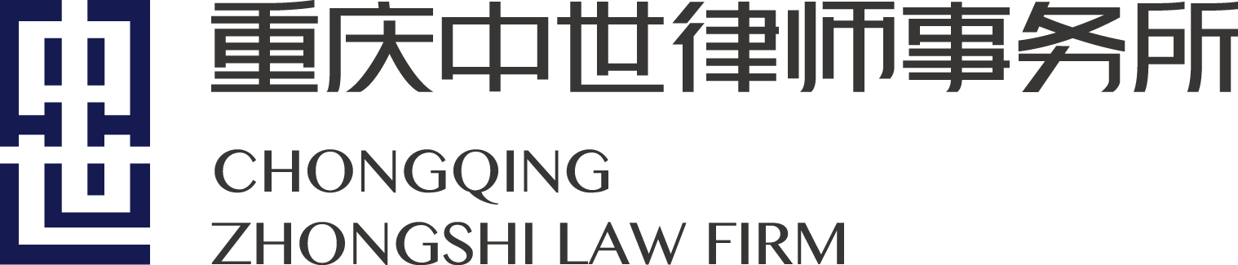



律所简介

重庆中世律师事务所

二〇二一年六月

首先，非常感谢您对重庆中世律师事务所的信任，使本所有机会向贵单位提呈本次法律服务方案。

作为重庆市优秀律师事务所，自2003年设立以来，为各级政府部门及企事业单位提供优质常年法律顾问及专项法律服务，并建立了长期友好合作关系。

本所深知，律所的每一步发展，都离不开客户的理解和支持，因而，本所总是怀着感恩之心去回报客户的信任。如贵公司有任何问题或需要了解更多信息，请与我们联系：

专此提呈！顺致商祺！

目录

**重庆中世律师事务所**

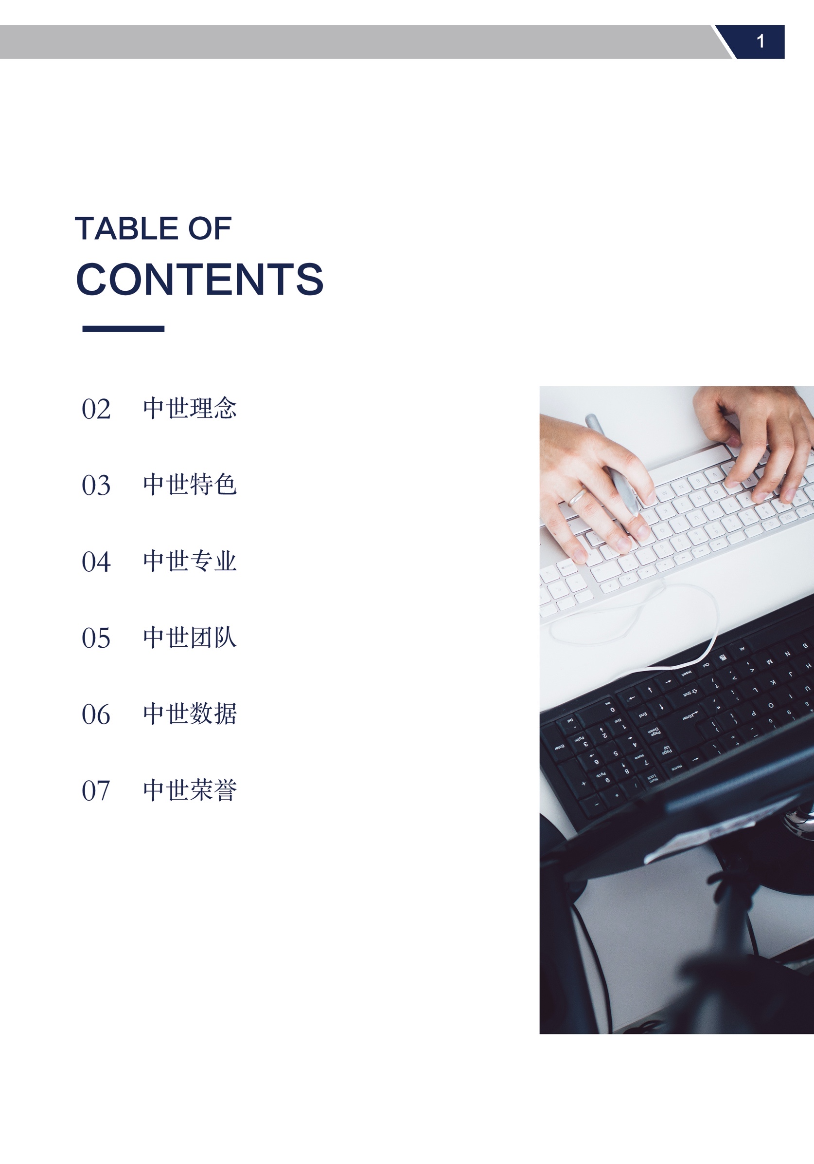๏中世理念

龙德而正中者也，善世而不伐。

๏律所介绍

基本概况、专业领域、服务业绩、客户名录、律所荣誉。

๏团队介绍

一支高学历与丰富执业经验并重、敬业进取的专业队伍。

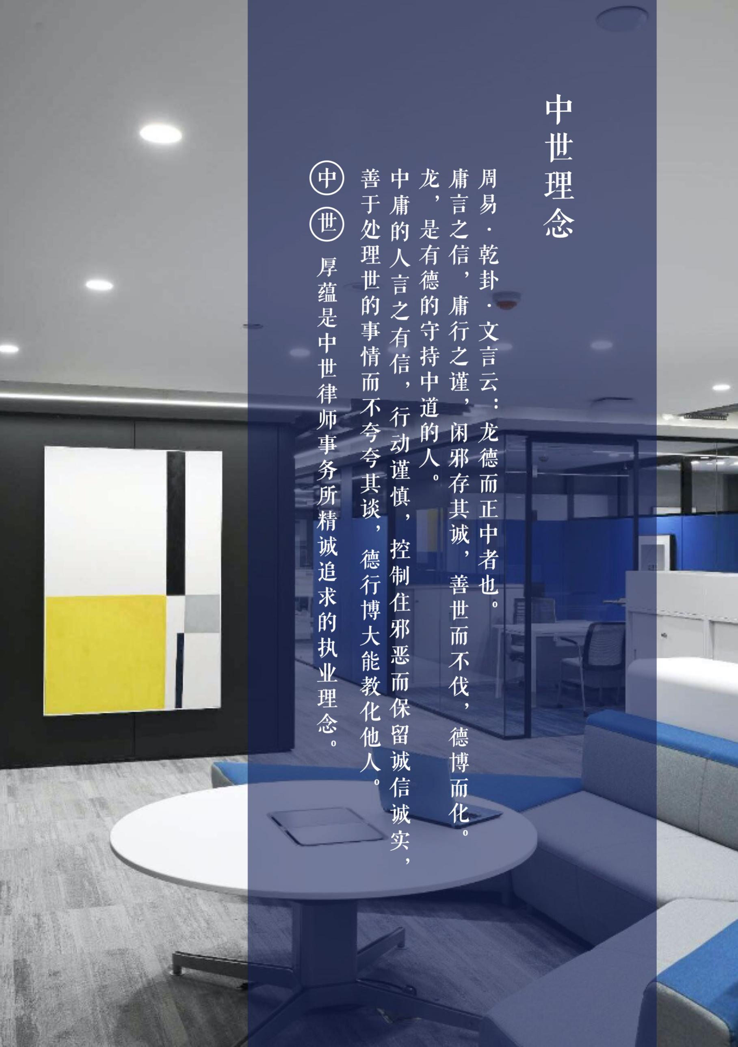

律所介绍

✦重庆中世律师事务所是一家专注于政府及企事业单位法律事务的综合性律师事务所，现有律师及辅助人员70余名，拥有1500平方米的现代化办公场所。

✦本所在合伙制模式下，实行“一体化”管理；在制度建设上，不断谋求创新，先后推出了主协律师团队工作制度、案件质量监督制度、律师庭前模拟辩论制度、典型案件集体讨论制度、定期培训学习制度等，确保多渠道、全方位地提升律师的业务素养和办案质量。

✦中世所先后被司法部、重庆市司法局、重庆市律师协会授予“全国优秀律师事务所”、“全国优秀青少年维权岗”、“重庆市优秀律师事务所”、“重庆最佳成长律师事务所”、“重庆市司法行政系统先进集体”等荣誉称号。我所执业律师所获荣誉包括市司法局、市律协授予“重庆市五四青年奖章”、“重庆市十佳律师”、“重庆市十佳青年律师”、“重庆市民商事经典案例”等。

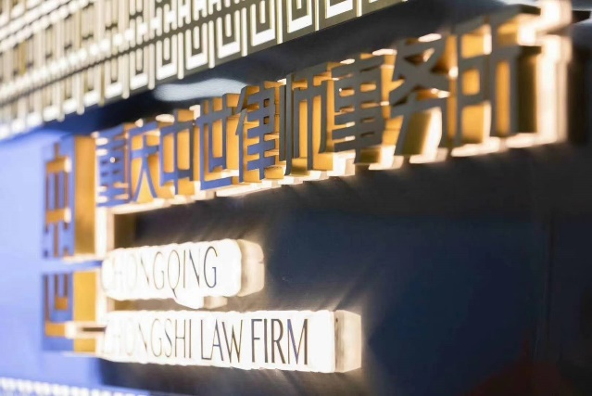

专业领域

中世所自建所以来一直专注于政府、企事业法律事务服务。现我们为近百家企事业单位及政府提供以下法律服务：

◎ 常年法律顾问服务（包括涉外法律顾问服务）

◎ 涉外法律事务

◎ 政府重大涉法事务

◎ 房地产开发、经营、建设法律事务

◎ 房屋征收、商品房买卖法律事务

◎ 城市基础设施建设法律事务

◎ 建设工程法律事务

◎ 财税规划

◎ 公司争议解决

◎ 企业改制、并购法律事务

◎ 重大国有资产处置法律事务

◎ 法律尽职调查、公司上市

◎ 企业债券基金法律事务

◎ 知识产权保护法律事务

我们秉承“诚信、务实、合作、服务”的办公理念，致力于为客户提供与众不同的法律思维以及具有竞争优势的解决方案。

服务业绩

◎ 涉外法律事务服务

2010年代理北京某大型中美合资汽车发动机生产企业对银行的融资担保项目，负责合同起草及与协助客户与银行谈判，涉及金额超过10亿元人民币。

2011年为某演艺公司组织的大型艺员出境交流、比赛活动提供中外方合作法律框架设计、艺员合同准备等法律服务。

2012年 代理外企高管郭某与某美国企业重大商业秘密劳动争议案件（涉案金额达500多万），获得完全胜诉。

2015年代理某美资企业收购中国电子（CEC）旗下国资子公司项目，项目金额4000余万元。

◎ 政府重大涉法事务服务

我们参与了多个区政府的重大涉法事项服务，法律服务能力与水 平均得到客户的肯定与认可。

我们在 2015 年参与了重庆市建设与税收领域的规范性文件审查 工作，并撰写了规范性文件审查总报告，报告内容得到市人大的高度 评价与肯定；我们为多个区政府提供日常规范性文件审查工作，在 2019 年度，我们累计为重庆市各级党政机关审查规范性文件 100 余件。

我们先后接受沙坪坝区、江北区、大渡口区、南岸区政府的委托，

服务业绩

承担政府行政权力及责任清单、政务服务事项审查工作、行政审批事项审查工作。

我们在 2019 年至 2020 期间，承担了重庆市农业综合执法总队农业执法律法规规章的汇编工作。

◎ 重大行政涉诉法律服务

我们为多家政府机关提供了行政诉讼代理服务、行政复议专项 服务。案件类型覆盖政府征收、违法建筑拆除、政府信息公开、行政 执法等。其中代表性客户有：重庆市沙坪坝区人民政府、重庆市南岸 区政府、重庆市潼南区政府、重庆市南岸区司法局、重庆市南岸区住 房和城乡建设委员会、重庆市南岸区规划与自然资源局、重庆市潼南区公安局、重庆市江北区违法建筑整治中心、重庆市大渡口区征地办 公室等。

◎ 重大应急信访案件处置

我们在协助处置突发事件和化解信访纠纷方面经验丰富。我们协助多个政府机关单位化解多起群体信访事件。在化解信访积案、难案方面，出具的化解方案均取得实效，处理结果均得到客户的认可。

服务业绩

◎ 重大民商事诉讼法律服务

2015-2016 年，代理某资产管理公司诉某上市公司债权转让合 同纠纷，成功执行回款近 6 亿元。

2015-2016 年，代理某国有资产管理公司诉某钢铁集团公司委 托贷款合同纠纷，成功执行回款近 2 亿元。

2016-2017 年，代理某钢铁公司应诉某贸易公司钢材贸易合同 纠纷，通过在诉讼中和解，成功减损近 1 亿元。

◎ 企业债券基金法律事务服务

自 2013 年以来，中世所为 5 家基金公司设立提供全程法律服务，并参与企业债券发行法律服务项目，累计发行量达 105 亿元。

客户名录

● 政府部门及国有事业单位

重庆市司法局

重庆市招商投资促进局

重庆市农业综合行政执法总队

长江重庆航道局

中国共产党重庆市潼南区委员会

重庆市沙坪坝区人民政府

重庆市江北区人民政府

重庆市南岸区人民政府

重庆市大渡口区人民政府

重庆市潼南区人民政府

重庆市经开区管理委员会

重庆市江北区国有资产监督管理委员会

重庆市南滨路管理委员会

● 社团组织

重庆市工商联

重庆市渝中区总商会

重庆农业产业化协会

客户名录

● 大中型企业单位

北京福田康明斯发动机有限公司

北京富桦明电子有限公司

太极集团重庆桐君阁制药有限公司

重庆对外建设（集团）有限公司

重庆商社进出口贸易有限公司

重庆中铁国际融资租赁有限公司

重庆渝富资产经营管理集团有限公司

[重庆华信资产管理有限公司](https://www.qcc.com/firm_a21d4254060542083e3611e9e0f04fda.html)

重庆市南岸资产经营管理有限公司

重庆钢铁集团股份有限公司

永辉超市股份有限公司

永辉物流有限公司

重庆重百商社电器有限公司

重庆广电都视传媒有限责任公司

重庆广电实业发展有限责任公司

中信银行股份有限公司重庆分行

中国邮政储蓄银行股份有限公司重庆巴南分行

重庆迈瑞城市建设投资有限责任公司

重庆南岸区南投智能终端投资有限公司

…

律所荣誉

我们致力于以专业的能力、优质的服务在律师界长久营造良好的业绩和社会声誉度。

◎ 2006年9月，团中央、司法部等国家14部委联合授予“全国优秀青少年维权岗”称号；

◎ 2007年9月，被重庆市司法局、重庆市律师协会评为“重庆市优秀律师事务所”；

◎ 2008年8月，司法部授予“全国司法行政系统抗震救灾先进集体”；

◎ 2011年7月，被重庆市司法局、重庆市律师协会评为“重庆市优秀律师事务所”；

◎ 2014年12月，被重庆市司法局、重庆市律师协会评为“2011-2014年重庆市优秀律师事务所”；

◎ 2016年4月，被重庆市司法局、重庆市律师协会评为“2016年度重庆最佳成长律师事务所”；

◎ 2019年2月，重庆市人力社保局、重庆市司法局授予“重庆市司法行政系统先进集体”称号；

◎ 2019年3月，被重庆市司法局、重庆市律师协会评为“2015-2018年重庆市优秀律师事务所”；

◎ 2019年5月，被重庆市司法局、重庆市律师协会评为“最佳成长律师事务所”。

◎ 2020年10月，被司法部评为“全国优秀律师事务所”。

团队介绍

中世律师事务所现有律师及辅助人员70余名。

其中，合伙人13名、律师及辅助人员60余名。我们的执业律师包括市司法局、市律协授予“重庆市十佳律师”、“重庆市十佳青年律师”、“重庆市优秀律师”、“重庆市优秀青年律师”、“重庆市年度最佳民商事诉讼律师”、“重庆市年度最佳法律顾问律师”、“重庆市年度最佳青年律师”。本所80%以上律师均取得法学硕士以上学历，是一支高学历与丰富执业经验并重、敬业进取的专业队伍，骨干律师均已有10年以上的律师执业经验，均具有深厚的法律知识背景、丰富的法律实践经验。

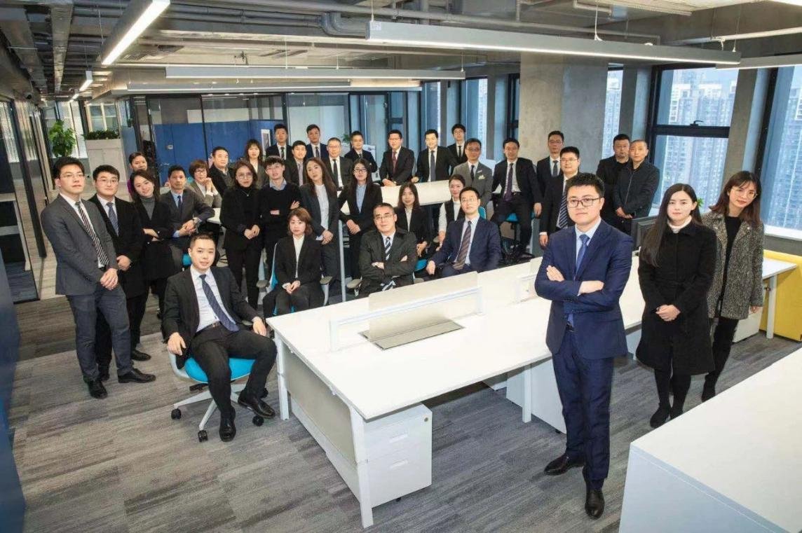

团队介绍

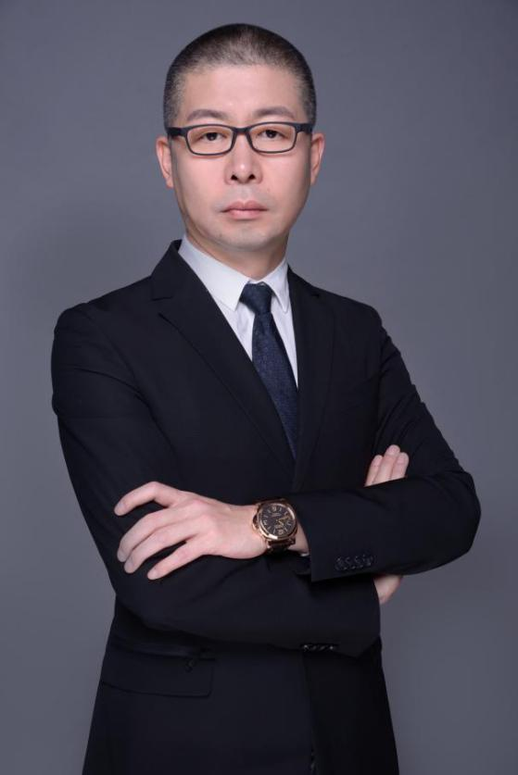孔祥彬律师

基本信息

孔祥彬律师，首席合伙人，中世律师事务所创始人、主任；毕业于西南政法大学法学专业，法学学士学位；自1993年从事律师执业至今。

社会职务

重庆市南岸区人大代表

重庆市律师协会理事

重庆市律师协会权利保障委员会主任

南岸区律师工作委员会主任

重庆市新的社会阶层专业人士联合会常务理事

重庆市南岸区第十八届人大代表

重庆市南岸区新的社会阶层专业人士联合会副会长

农工党中央社法委委员

农工党重庆市委监督委员会委员

个人荣誉

2004年1月，重庆市诚信执业百优律师

团队介绍

2007年9月，重庆市优秀律师

2008年5月，第十二届重庆青年五四奖章

2011年7月，重庆市第四届十佳律师

2013年7月，中央统战部、司法部、中华全国律师协会“同心律师服务团”签约律师

业务专长

擅长行政法、建筑房地产、公司法；在办理行政法律事务、民商事法律事务、重大经济项目谈判方面具有丰富的实践经验。

代表客户

重庆市南岸区人民政府

重庆市江北区人民政府

重庆市沙坪坝区人民政府

重庆市农业综合行政执法总队

重庆市中央商务（南部）开发区管理委员会

重庆广电都视传媒有限责任公司

重庆钢铁股份有限公司

重庆市江北区国资委

重庆南岸区国资公司

重庆华信资产管理有限公司

王凡律师

团队介绍

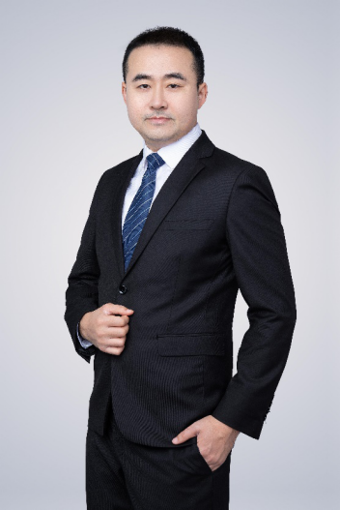基本信息

王凡律师，重庆中世律师事务所律师、合伙人。四川工业学院汽车发动机专业，工学学士；中央民族大学经济法专业，法学硕士。

个人荣誉

北京市中小企业协会年度推荐优秀青年律师

南岸区律工委维权与惩戒委员会委员

宁夏回族自治区宁夏籍在京务工人员法律服务中心主任

北京中关村股权交易中心股权服务律师专家团专家

业务专长

公司法律顾问、涉外法律事务、投资并购、融资担保、劳动争议、家庭法律事务、刑事辩护

代表客户

北京富桦明电子有限公司（美资）

北京福田康明斯发动机有限公司（中美合资）

中国通信建设北京工程局有限公司

中国农业科学院农业资源与农业区划研究所

重庆沙坪坝区人民政府

太极集团重庆桐君阁制药有限公司

团队介绍

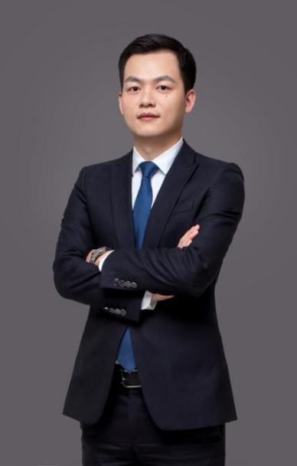钟永康律师

基本信息

钟永康律师，合伙人，中世律师事务所公司与投资并购团队负责人；毕业于西南政法大学国际法专业，法学硕士；自2011年起从事律师执业至今。

业务专长

常年法律顾问及商事争议解决。

社会职务

重庆市律师协会监事会监事

重庆市律师协会企业法律顾问专业委员会副主任

重庆市南岸区第三届青年联合会委员

中国（重庆）自贸区律师服务专家组成员

主要荣誉

2015年7月，获评中共重庆律协委员会“全市律师行业优秀共产党员”；

2016年3月，办理案件获评重庆市“2015年度民商事诉讼经典案例”；

团队介绍

2016年6月，获评中共重庆律协委员会“全市律师行业优秀共产党员”；

2017年5月，获评重庆市“二〇一七年度最佳青年律师”；

2018年2月，办理案件获评重庆市“2017年度民商事诉讼经典案例”；

2019年3月，获评重庆市“第四届十佳青年律师”；

2019年7月，获评“重庆市律师行业优秀共产党员”。

代表客户

重庆市招商投资促进局

重庆市南岸区人民政府

重庆市潼南区人民政府

重庆市沙坪坝区三峡广场商圈管理委员会

重庆迈瑞城市建设投资有限责任公司

重庆广电实业发展有限责任公司

重庆广电都视传媒有限责任公司

宋晓欧律师

团队介绍

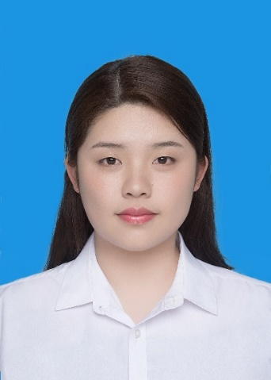基本信息

宋晓欧律师，重庆中世律师事务所实习律师。重庆大学法学院，法学学士；荷兰阿姆斯特丹大学法学院国际贸易与投资法专业，L.L.M。

业务专长

国际公共事务争议解决、国际贸易（WTO方向）争议解决。

代表客户

重庆广成实业有限公司

重庆康洲大数据有限公司

重庆可兰达科技有限公司

团队介绍

陈法霖律师

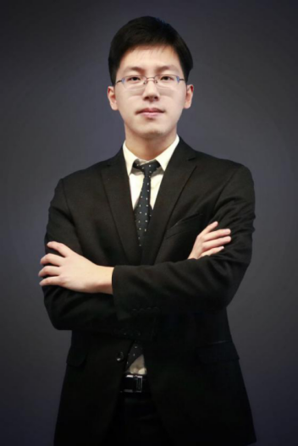基本信息

陈法霖律师，重庆中世律师事务所律师。西南政法大学民商法专业，法学硕士；日本广岛大学民商法专业，公派留学生。

业务专长

公司法、合同法、民商事争议解决。

代表客户

重庆市招商投资促进局

重庆市潼南区人民政府

重庆迈瑞城市建设投资有限责任公司

重庆广电实业发展有限责任公司

团队介绍

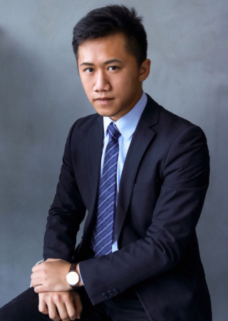刘狄律师

基本信息

刘狄律师，香港籍，重庆中世律师事务所律师。西南政法大学法学学士。

业务专长

公司治理、股权架构设计、常年法律顾问

代表客户

日立汽车系统（重庆）有限公司

重庆钢铁股份有限责任公司

重庆珂蓝健康管理集团有限公司

重庆君邦实业集团有限公司

重庆市南滨路文化产业园区管理股份有限公司

正中龙德，善世不伐

重庆中世律师事务所

地址：重庆市南岸区南滨路69号皇冠国际A塔36楼

 电话：023-62757828

传真：023-62757898

邮编：400060

网址：www.zhongshilawfirm.com 扫一扫，关注公众号